***ОПЫТЫ И ЭКСПЕРИМЕНТЫ С ЦВЕТОМ И ВОДОЙ***

**Смешиваем цвета**

|  |  |
| --- | --- |
|  |  |

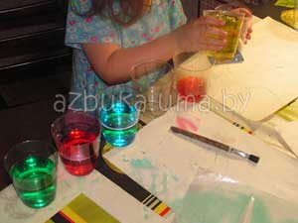

**МАТЕРИАЛЫ:**

Прозрачные стаканчики, пищевые красители (гуашь, акварель),   
теплая вода

**ПОДГОТОВИТЕЛЬНАЯ РАБОТА (для родителей):**

Заранее продумайте место проведения занятия. Если остановите свой выбор на кухне, то будьте готовы к тому, что придется стоять рядом с детьми с тряпкой наготове и вытирать результаты труда ваших малышей. Особенно это касается младшего состава. Детки до 3х лет пока плохо чувствуют меру и их не интересуют границы стаканов.  
Если устраиваете игру в ванной, то подготовьте удобную площадку для экспериментов: табурет, доска, полочка.  
Детям так понравилось занятие, что мы повторяли его уже несколько раз. Купание затянулось надолго.

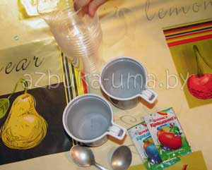

Второй вопрос, что использовать в качестве красителя для воды. Я предпочитаю искусственные пищевые красители. Они дают очень яркий и насыщенный цвет. Главное, следить за тем, чтобы ребенок не выпил содержимое стаканов. Но мы пробовали играть и с акварельными красками. Не так наглядно, зато безопаснее для ребенка и окружающих предметов. Краска легче смывается и выстирывается.

**ДЕЙСТВИЯ С МАЛЫШОМ:**

Если вы решили где? и как?, то можно приступать к игре.  
Для начала налейте в один стакан теплой воды и растворите  в ней  красный краситель (краску), в другой - синий. Перед ребенком ставите 2 наполненных стакана и много-много пустых. Теперь позвольте ребенку поэкспериментировать. Пусть смешивает краски и смотрит, что получается в итоге. Добавьте еще один цвет. Например, желтый. Теперь перед ребенком открывается неисчерпаемое количество цветовых сочетаний. Он может получить зеленый, смешав желтый и синий. Это уже четвертый цвет. А если добавить к нему красный - вот уже перед ребенком и коричневый цвет. А что если пойти по другому пути и смешивать цвета в иной последовательности?   Поверьте, ребенок будет увлечен на очень долгое время!  
Что еще можно сделать с ребенком?

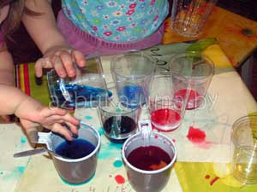

- Изучите, как влияет концентрация исходного цвета в смешанном виде. Будет ли фиолетовый таким же фиолетовым, если взять больше синей краски, чем красной, и наоборот. Для этого в пустые стаканчики отмерьте чайной ложкой разное количество краски одного цвета и добавьте одинаковое количество краски другого цвета. Сравните стаканчики. Одинаковый в них цвет или нет? Так можно рассказать ребенку об оттенках одного цвета.

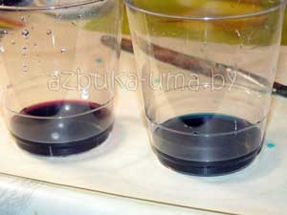

*В обоих стаканах получился фиолетовый цвет от смещения синего и красного цвета. Но в правом больше синего цвета, а в левом - красного.*

- Что будет, если все краски вылить в один стакан? Мы - то знаем, что черный цвет. А ребенок?

- Сделайте радугу, смешав основные цвета и расставив их по порядку.

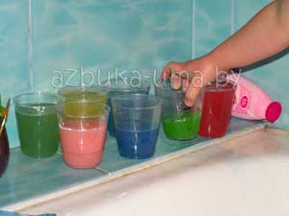

Может малыш придумает свою собственную игру? Это так увлекательно переливать воду, а цветную и подавно!

**Радуга. Спектр. Взаимодействие цветов**



**МАТЕРИАЛЫ:**

- фонарик

- ванночка с водой

- зеркало

- белая бумага

**ДЕЙСТВИЯ С МАЛЫШОМ:**

Мы с детьми уже наблюдали, [как смешиваясь цвета превращаются в новые](http://azbuka-uma.by/smeshivaem_cveta), абсолютно не похожие на исходные. Но откуда берутся цвета?

Источником цвета является свет. Чтобы продемонстрировать это ребенку проведем вместе с ним простой опыт.

Погрузите в ванночку с водой зеркало, направьте свет фонарика на зеркало под водой. В этом случае вода преломит свет, как призма Ньютона (с ее помощью он открыл спектр). Словите на бумагу свет от зеркала и Ваш малыш с удивлением обнаружите РАДУГУ! В научном мире радуга называется СПЕКТР.

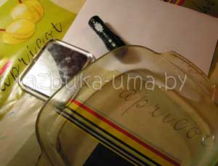

Потом посмотрели на радугу в [презентации "ДЕТЯМ о ЦВЕТЕ"](http://azbuka-uma.by/prezentaciya_color). Рассмотрели, что радуга состоит из 7 основных цветов. Чтобы их запомнить мы с Катюшей выучили всем известное выражение: Каждый Охотник Желает Знать Где Сидит Фазан и что означает каждое слово.

Затем вспомнили наш [опыт по смешению цветов](http://azbuka-uma.by/smeshivaem_cveta) и стали рассматривать [радугу, в презентации](http://azbuka-uma.by/prezentaciya_color) более внимательно дети открыли для себя удивительное: оранжевый цвет находится между красным и желтым, а она уже знает, что при смешении этих цветов именно оранжевый и получается. Закономерность продолжилась и для зеленого цвета и для фиолетового (если помочь ребенку и представить радугу, как круг).



Закончили на сегодня изучать цвета радуги рассматриванием страниц нашей ["Цветной книги"](http://azbuka-uma.by/color_book)

На следующий день случилось ЧУДО!!!

К нам в гости пришла настоящая РАДУГА! Вы не представляете, как радовались дети. Они ловили ее руками, внимательно рассматривали цвета.

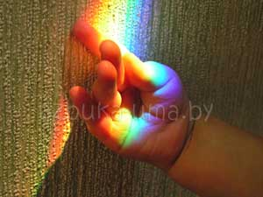

Дело в том, что у нас в комнате стоит аквариум, и когда в определенное время солнце светит в окно, лучи под определенным углом преломляются, и на стенке появляется разноцветная радуга. Прямо как в приключенческих фильмах: когда луч солнца попадет на эту точку, в стене откроется потайная дверь! Помните?

**Разложение цвета на составляющие**

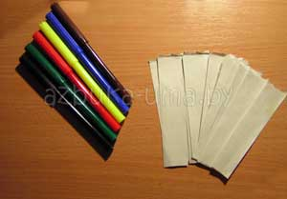

**МАТЕРИАЛЫ:**

- фломастеры

- газета

- вода

**ПОДГОТОВИТЕЛЬНАЯ РАБОТА (для родителей):**

Подготовьте газетную бумагу без текста и картинок. Я отрезала от газеты полоски края. Можно взять и фильтр-бумагу. Нужна любая, по составу похожая на промокашку и хорошо намокающая.

**ДЕЙСТВИЯ С МАЛЫШОМ:**

У фломастеров цвет составной или нет? Как нарисовать красивые узоры и вырастить причудливый лес?

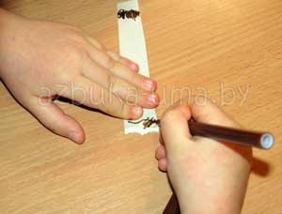

Попросите малыша нарисовать фломастером одну толстую линию на одном крае полоски, а вторую на другом. Опустите край газетной полоски в воду. Подержите ее в таком положении, наблюдая, как бумага намокает и из линии вырастает дерево.

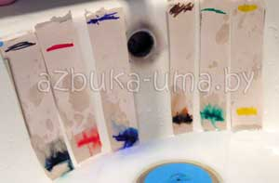

Через 15 минут на бумаге появятся разноцветные пятна. Малыш сам увидит, что черный цвет, на самом деле не черный, коричневый - не коричневый, а зеленый не зеленый. Из каких компонентов состоят эти цвета?

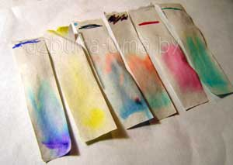

Мы с детьми устраивали соревнования, чья полоска быстрее вырастет в дерево.

**Химический опыт с цветом**

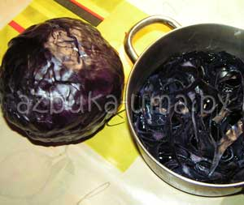

**МАТЕРИАЛЫ:**

- краснокочанная капуста

- прозрачные стаканчики или баночки

- уксус

- сода

- стиральный порошок

- лимон

**ПОДГОТОВИТЕЛЬНАЯ РАБОТА (для родителей):**

Нарежьте немного капусты и отварите ее минут 10. Вода должна стать темно-синего цвета. Остудите и разлейте небольшое количество отвара по стаканчикам.

**ДЕЙСТВИЯ С МАЛЫШОМ:**

Сегодня мы с малышами станем супер учеными химиками! Мы выясним, как цвет может нам помочь, выяснить класс вещества!

Что для этого нам понадобится? Во - первых индикатор - так называют вещества, которые изменяются в ходе опыта, например меняют окраску (в данном случае идет определенная химическая реакция, и как результат - изменение цвета) и, конечно же, тетрадь настоящего ученого, в которой ребенок сможет записать ход опыта и результаты.

Итак. Поставьте перед ребенком 4 стаканчика с индикатором. Сегодня нашим индикатором будет отвар из краснокочанной капусты.

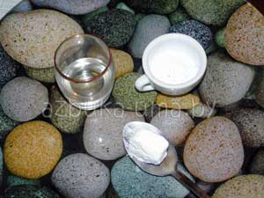

В первый стаканчик положите 1 чайную ложку соды, это соль (для мам с папами: NaHCO3).

Какой цвет принял индикатор? Синий!

Во второй стаканчик добавим столовую ложку уксуса, это кислота! Осторожно! Индикатор стал малиновым. Супер!

В третий стаканчик добавьте столовую ложку стирального порошка. Индикатор стал зеленым! Порошок - это смесь щелочь. Если жидкость постоит всю ночь, то на утро вы обнаружите, что она стала синей. Т.е. в ней больше солей.

Для корректности эксперимента нужно оставить в 4 стакане образец для сравнения.

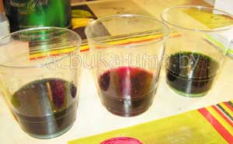

После волшебных превращений предложите малышу узнать, что такое лимон: он по составу ближе к соде, уксусу или стиральному порошку? Пусть он кинет лимон в индикаторную жидкость или выжмет в нее лимонный сок. Какой цвет принял капустный отвар? Какой вывод сделает Ваш малыш?

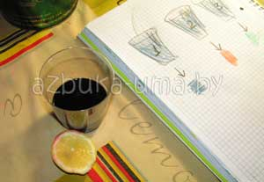

Ребенок превратится в настоящего ученого! Он проверил на состав: киви, мыльные пузыри, шампунь, жидкость для мытья посуды... Чуть остановилась!

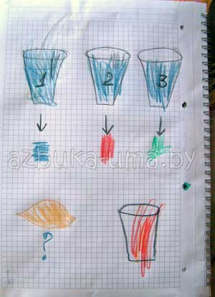

А еще. Если вы живете в городе и на дворе лето, то можно собрать дождевую воду и проверить, не идут ли у Вас кислотные дожди! Все легко и просто. Справится даже ребенок!

**Разноцветная химия**

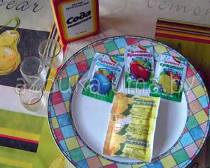

**МАТЕРИАЛЫ:**

- лимонная кислота (уксус)

- пищевые красители

- сода

- стаканчики

- вода

- большая тарелка (поднос)

**ПОДГОТОВИТЕЛЬНАЯ РАБОТА (для родителей):**

Очень интересный опыт с сюрпризом. Вашим деткам обязательно понравится! Только имейте ввиду, что опыт проводится под строгим контролем взрослых! Особенно с использованием уксуса!

Разведите в стаканчиках немного лимонной кислоты и пищевого красителя теплой водой. Дайте раствориться кислоте, чтобы не было осадка. Можно вместо лимонной кислоты взять уксус. Но уксус имеет характерный запах, а лимонка - нет. И для ребенка реакция лимонной кислоты и соды станет настоящим сюрпризом!

На тарелке рассыпьте ровным слоем соду, распределите ее равномерно по всей поверхности.

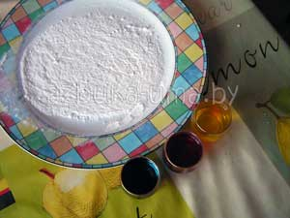

Теперь можно звать детей!

**ДЕЙСТВИЯ С МАЛЫШОМ:**

Для этого опыта-сюрприза я использовала 3 основных красителя: желтый, красный и синий. Смешаются ли краски в процессе реакции?

Попросите малыша капнуть несколько капель цветной "воды" на соду и наслаждайтесь впечатлением, которое произведет опыт на ребенка. Капайте лимонной кислотой по чуть-чуть в разных частях тарелки, меняйте цвета, смотрите за фейерверком над тарелкой... Любуйтесь реакцией малышей!

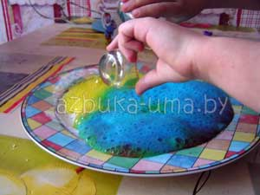

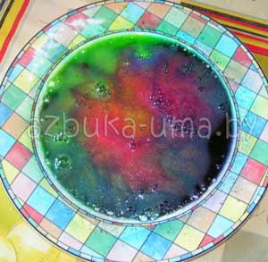

Вот она - РАЗНОЦВЕТНАЯ ХИМИЯ!

**Самый красивый опыт с цветом и молоком**

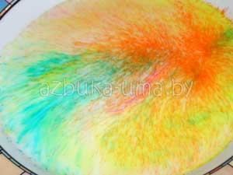

**МАТЕРИАЛЫ:**

- Тарелка с молоком

- пищевые красители

- средство для мытья посуды

- ватная палочка

**ДЕЙСТВИЯ С МАЛЫШОМ:**

Попросите ребенка насыпать немного пищевого красителя в молоко.

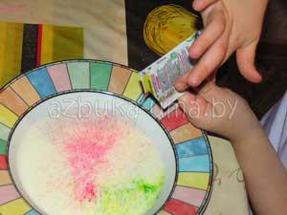

Чуть - чуть подождите, и Вы заметите, как молоко начинает свой прекрасный вальс. В том месте, где упали крупинки красителя молоко сначала незаметно, а потом явно двигается, закручивается. А от красителя на нем появляются затейливые узоры, полосы, снежинки. Дочка была под впечатлением! Она экспериментировала с красителями, насыпала разные цвета, дула на молоко, чтобы получились еще более прекрасные узоры.

Но это еще не опыт!

Берем ватную палочку и обмакиваем ее в средство для мытья посуды. Попросите малыша опустить палочку в центр тарелки с молоком. О чудо! красители "сбегаются" и перемешиваются, получаются необычные круги.

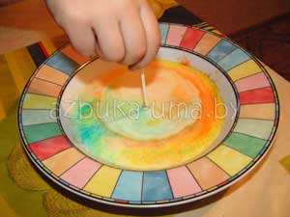

Почему: мыло разрывает жировые молекулы в молоке и они начинают двигаться быстрее, поэтому цвета перемешиваются.

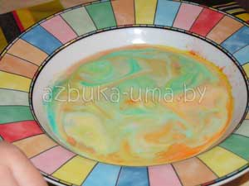

Обязательно попробуйте опыт с детками, вам понравится!

**Что такое вода?**

**МАТЕРИАЛЫ:**  
4 стакана  
вода  
компот, чай, кофе  
уксус, водка (внимательно следите за этой емкостью, чтобы ребенок не попробовал!)  
сахар

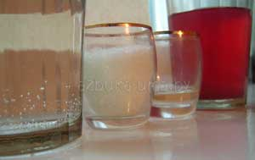

**ДЕЙСТВИЯ С МАЛЫШОМ:**  
*Вода - это жидкость без цвета, запаха  вкуса.* Это известно всем со школы. Попробуем проиллюстрировать это и малышу. Для этого я предлагаю предложить ребенку самому проделать простой опыт и сделать собственные выводы.  
Итак, ставим перед малышом 4 емкости:  
- с водой  
- с компотом, чаем или кофе  
- с уксусом или водка (можно любую прозрачную жидкость с резким запахом)  
- с сахаром.  
Спросите у ребенка: "Как ты думаешь, где вода?" а потом, в независимости от ответа рассмотрите все емкости по очереди. Спрашивайте: "Что это? Вода? Почему не вода?"  
Сахар - не жидкость  
Чай - не прозрачный  
Уксус – пахнет.  
Так что же такое вода? Может малыш сможет сформулировать?

**"Лед-Вода-Пар"**

**МАТЕРИАЛЫ:**  
- тарелка  
- кастрюлька  
- огонь  
- лед  
- вода

**ПОДГОТОВИТЕЛЬНАЯ РАБОТА (для родителей):**  
Заморозьте заранее в морозилке несколько кусочков льда.

**ДЕЙСТВИЯ С МАЛЫШОМ:**  
Этот опыт, наверное, сам очевидный при изучении темы ВОДА. НО обойти его невозможно, потому что, как еще рассказать и наглядно показать ребенку о трех важных состояниях воды: твердом, жидком и газообразном?  
Прежде чем приступить к опыту, определитесь, как Вы будете опыт преподносить. Можно показывать и рассказывать, как в школе. А можно спрашивать у малыша: как ты думаешь, что произойдет? Давай сделаем и посмотрим. Прав был ты или нет. Мы пошли по второму пути. Итак:  
Достаньте лед из морозилки и положите одну часть на тарелку, а вторую в кастрюльку. Тарелку мы оставляем на столе, а кастрюльку ставим на огонь. Как ты думаешь, малыш, что растает в первую очередь?

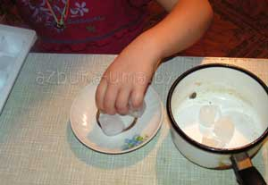

Когда появится вода, спросите ребенка: Что случилось со льдом. Во что он превратился? Чем отличается лед от воды? Если ребенок затрудняется с ответом, положите ему на одну руку кусочек льда, а на вторую попробуйте "положить" воду. Что держит форму? Почему?   
Затем нагревайте воду в кастрюльке до кипения и подождите, когда выкипит вся вода. "Ой! Куда делась вся вода? Куда она испарилась?"  
Для того чтобы показать Катюше, что в "дым", как она назвала пар, превращается  вода, мы опять налили немного воды в кастрюльку и поставили ее на огонь. Над кастрюлькой подержали сухое блюдце. Что на блюдце найдет малыш через несколько минут?

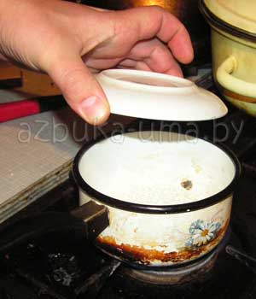

**Какой цветок быстрее распустится?**

**МАТЕРИАЛЫ:**  
- вода  
- миска  
- бумага, газета, картон  
- ножницы

**ПОДГОТОВИТЕЛЬНАЯ РАБОТА (для родителей):**  
Вырежьте из газеты "цветы". Сложите лепестки к центру. Используйте разную бумагу: тонкую, толстую, картон…

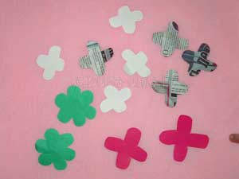

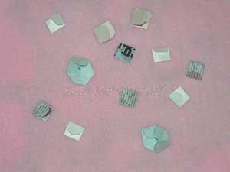

**ДЕЙСТВИЯ С МАЛЫШОМ:**  
Недавно мы в теме ["Растения"](http://azbuka-uma.by/sbornik_rasteniya) проводили опыт ["Как цветы пьют"](http://azbuka-uma.by/r_opit2). Дети выяснили и запомнили, что растения тянут воду из земли (стаканчика) по стебельку. А теперь проведем опыт: распустятся бумажные цветы в воде или нет.  
Спросите у ребенка: что произойдет с "цветком", как ты думаешь? Кидаем в воду один цветок лепестками вверх и смотрим, как он распускается.    
Почему?  
Бумага производится из целлюлозы, которая составляет основу растений. Бумага вбирает в себя воду и расширяется, поэтому  лепестки "раскрываются".  
Теперь задайте ребенку еще один вопрос: какой цветок распустится самым первым, а какой последним? и положите в воду цветы из разной бумаги и картона.

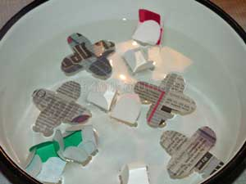

**"Я сохну без воды"**

|  |  |
| --- | --- |
| http://azbuka-uma.by/sites/default/files/opit_yabloko.jpg | **МАТЕРИАЛЫ:** - фрукт или овощ - 2 емкости  - вода |
| **ПОДГОТОВИТЕЛЬНАЯ РАБОТА (для родителей):** Для опыта лучше всего подойдут фрукты или овощи с высоким содержанием воды. Например, огурец или яблоко. Нарежьте фрукт/овощ кружочками или кусочками. Мы выбрали для опыта яблоко.  **ДЕЙСТВИЯ С МАЛЫШОМ:** Разделите кусочки пополам. Одну часть положите в одну емкость, другую - во вторую. В одну из емкостей налейте воду.  http://azbuka-uma.by/sites/default/files/opit_yabloko1.jpg  И обе поставьте на окно. Хорошо, если выдастся солнечная погода, но это не принципиально. Пока мы готовились ко сну, младшая  дочка подозрительно крутилась у опытных образцов... Когда детки уснули, я обнаружила, что образцов-то как раз и не осталось. Поэтому будьте готовы нарезать экземплярчики еще и еще! Мы проводили опыт вечером, а утром уже был виден результат. Спросите малыша, как он думает, что произойдет с кусочками? Моя дочка честно призналась, что не знает и ей интересно будет посмотреть, что из всего этого получится.  Утром мы побежали смотреть. Оказалось, что те кусочки, которые лежали без воды - подсохли; а те, что провели время в воде остались свежими, только немного "мягкими".  http://azbuka-uma.by/sites/default/files/opit_yabloko2.jpg  Попросите ребенка объяснить, почему это произошло. Катя сказала, что кусочки из второй емкости пили воду, как цветы, которые стоят в вазе, поэтому они свежие, а у других воды не было, поэтому они завяли. И в принципе она права. Результаты опыта можно объяснить тем, что вода проникает через мембраны клеток растений и эти клетки заполняет, поэтому они "надуваются" и кусочки кажутся "мягкими", а с яблоками, лежащими без воды - ситуация противоположная: клетки теряют влагу, вода испаряется и поэтому кусочки "вянут". Катя предложила положить яблоко в уксус и посмотреть, что с ним будет. Так и сделали... Самой интересно! Ждем-с! | |

**Опыт: Волны в бутылке, миске и на веревке**

|  |  |
| --- | --- |
| http://azbuka-uma.by/sites/default/files/opit_volna4.jpg | **МАТЕРИАЛЫ:**  - прозрачная бутылка с крышкой  - вода  - пищевой краситель  - 1/4 стакана растительного масла  - длинная веревка или скакалка  - миска |
| **ДЕЙСТВИЯ С МАЛЫШОМ:**  Будем создавать волны, и наблюдать, как движутся слои воды! Для этого делаем уменьшенную модель океана у нас в бутылке.  http://azbuka-uma.by/sites/default/files/opit_volna.jpg  Наливаем 1/3 бутылки воды и добавляем пищевой краситель, чтобы наша прозрачная вода стала видимой. Затем добавляем 1/4 стакана масла и хорошенько закручиваем бутылку крышкой. Кладем бутылку на бок и наблюдаем за тем, как масло собирается на поверхности.  http://azbuka-uma.by/sites/default/files/opit_volna1.jpg    http://azbuka-uma.by/sites/default/files/opit_volna2.jpg  Возникает первый вопрос, который можно обсудить с ребенком: "Почему так происходит?" Потому что плотность масла меньше плотности воды, оно легче, поэтому и всплывает.  Затем начинаем немного раскачивать бутылку вперед-назад, чтобы образовалось несколько волн. Видно, что движется поверхность "океана", в основном масло, а не вода. Волна передвигается от одного края бутылки, до другого.  А теперь веселье! Болтаем бутылку, перемешиваем масло и воду, наблюдаем за пузырьками! Это просто для того чтобы разрядить научную обстановку и лишний повод спросить у ребенка: "Почему же все - таки масло всплывает на поверхность?"  Затем сделаем веревочные волны. Дайте ребенку один конец скакалки, а сами возьмите другой и отойдите на некоторое расстояние. Теперь тряхните веревкой. По ней побегут волны, от вас к ребенку. Теперь поменяйтесь местами.  http://azbuka-uma.by/sites/default/files/opit_volna4.jpg  Обратите внимание, что волны бегу, а веревка остается на месте. Так и вода в океане, движется только "верхняя" вода, а нижние слои остаются на месте.  Волны, чаще всего создает ветер. Чтобы это понять, налейте воду в миску и подуйте. Пусть ребенок посмотрит, что происходит с водой, а потом поменяйтесь местами. Уверена, что малыш тоже захочет стать сильным ветром, создающим волны!  http://azbuka-uma.by/sites/default/files/opit_volna3.jpg  А что происходит на дне? Давайте добавим в бутылку ракушки или камешки... И опять поднимаем "бурю в стакане", ой! бутылке... Как они неспешно перемещаются по дну.  Удачных Вам экспериментов! | |

**"Звездочка"**

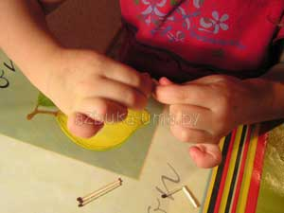

**МАТЕРИАЛЫ:**  
- спички или зубочистки  
- вода  
- ложечка

**ДЕЙСТВИЯ С МАЛЫШОМ:**  
Хоть опыт и не нов, но для деток он смотрится очень эффектно!  
Помните. Мы недавно делали [опыт с бумажными цветочками](http://azbuka-uma.by/kakoj_cvetok_bistree_raspustitsya). Их вода раскрыла и у нас получилась полная миска цветов из бумаги. А сможет ли вода сдвинуть дерево? Спросите у малыша, как он думает.  
А затем, попросите ребенка согнуть спички пополам, но не разбирать на 2 половинки, а чтобы остался не надломанный кусочек. Вам для опыта понадобится 5 спичек, хотя можно больше или меньше - на Ваш вкус.  
Сложите спички уголками внутрь. Получится красивый цветочек, как на картинке. А теперь, волшебство! Берем ложку, набираем воды и капаем в центр цветка. И под удивленные возгласы детей наблюдаем, как цветок превращается в звездочку!  
Принцип опыта тот же, что и с бумажными цветочками. Вода наполняет клетки древесины, и они расширяются, расширяясь - распрямляются.

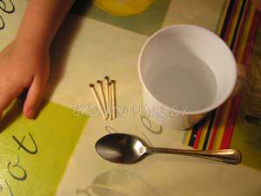

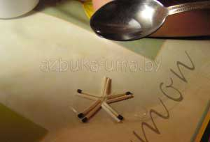

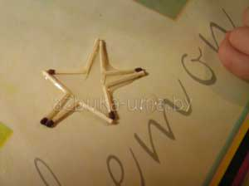

Мы повторяли опыт еще и еще, много-много раз. Очень понравилось девочкам превращение!

**"горячая и холодная" вода**

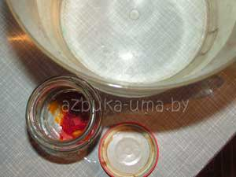

**МАТЕРИАЛЫ:**  
- Большая прозрачная емкость  
- холодная и горячая вода  
- краситель  
- маленькая баночка с крышкой

**ПОДГОТОВИТЕЛЬНАЯ РАБОТА (для родителей):**  
Закипятите в чайнике воду.

**ДЕЙСТВИЯ С МАЛЫШОМ:**  
Какая вода тяжелее: горячая или холодная? Можно ли это увидеть? А показать ребенку?  
Можно! Предлагаю сделать простой, но интересный опыт.  
Возьмите высокую прозрачную тару, чтобы ребенку было все видно. И наполните ее холодной водой.  
В баночку насыпьте краситель, или разведите гуашь, закройте крышкой и опустите в емкость с холодной водой.

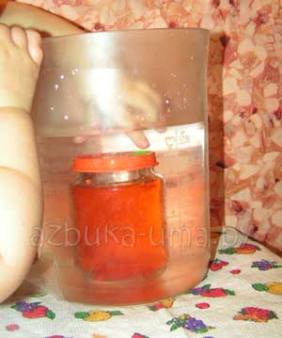

Откройте крышку под водой и наблюдайте, как вытекающая жидкость скапливается сверху. По мере того, как вода смешивается, ее цвет становится равномерным.

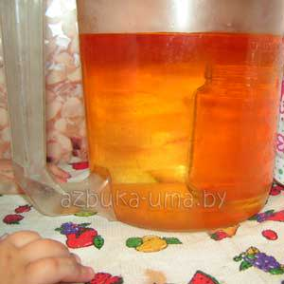

Что происходит? Перед проведением опыта дайте потрогать малышу воду в емкости и дотронутся до баночки с горячей водой.  
После опыта я спросила детей: цветная вода какая? - Горячая. - А где сейчас горячая вода? - Вот тут сверху плавает - какие вещи плавают на воде и не тонут?  - те, что легче. Значит горячая вода легче холодной?  
Я была рада за дочку, которая сделала верный вывод.

**Почему насекомое не тонет?**

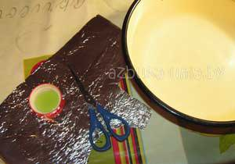

**МАТЕРИАЛЫ:**  
- емкость с водой  
- фольга  
- ножницы  
- жидкое мыло

**ПОДГОТОВИТЕЛЬНАЯ РАБОТА (для родителей):**  
Сложите фольгу пополам и вырежьте 2 одинаковых "насекомых". Насекомые должны иметь широкие лапки и хвост.  
Одному насекомому сделайте узкие лапки и хвост, смяв фольгу в тонкую полоску, а второму оставьте лапки как есть.

**ДЕЙСТВИЯ С МАЛЫШОМ:**

Посмотрим на примере нашего опыта. Какое из наших насекомых будет тонуть, а какое - плавать.

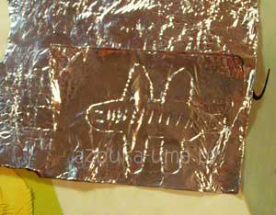

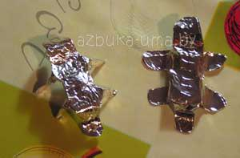

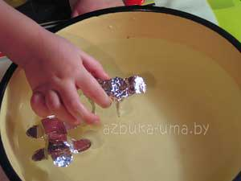

Аккуратно опустите наши заготовки на воду. Насекомое с широкими лапками останется на поверхности, а с узкими? Попросите ребенка порассуждать: в чем разница между насекомыми? Вырезали то мы их одинаковыми, но чем они отличаются? Какой можно сделать вывод?

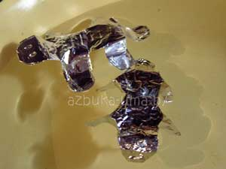

Объяснение для малыша: вода состоит из маленьких капелек (молекул), которые очень дружат друг и другом, они так тесно прижимаются друг к другу, что их сложно разорвать. Широкие лапки насекомого просто становятся на поверхность, как на пол. А узкие, разрезают связи дружных капелек (молекул) как ножом, поэтому насекомое тонет.  
А теперь заставим наше насекомое двигаться. Как? Да просто намылим ему хвост! Лучше вырезать еще одно насекомое, чтобы оно было сухое, еще не побывавшее в воде. Опускаем хвост широкой частью в мыло. Важно, чтобы хвост потом тоже касался воды.  
Опускаем насекомое в спокойную воду и оно само плывет! Волшебство!  
Почему? Потому что мыло разрывает связи между молекулами воды. Вода приходит "в движение" и толкает фольгу вперед.

**Опыт с яйцом и уксусом**

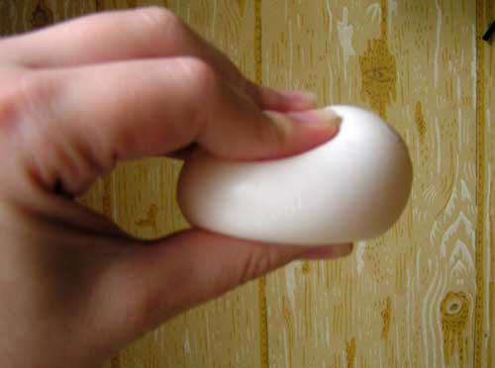

**МАТЕРИАЛЫ:**  
- стеклянная или пластиковая баночка под размер яйца с крышкой  
- сырое яйцо  
 - уксус

**ПОДГОТОВИТЕЛЬНАЯ РАБОТА (для родителей):**  
Сперва объясните ребенку, что этот эксперимент выполняете только Вы! Ни в коем случае не давайте в руки ребенку уксус. Даже нюхать его нужно очень осторожно!  
Эксперимент длится 3 дня. На протяжении всего времени ребенок может наблюдать за его ходом только в вашем присутствии. С Ваших рук!  
 Если ребенок согласен - тогда продолжайте.

**ДЕЙСТВИЯ С МАЛЫШОМ:**  
Поместите в баночку яйцо и косточки и залейте их уксусом. Плотно закройте крышку и наблюдайте!  
На скорлупе появятся пузырьки воздуха.  
Через 3 дня мы проверим, что случится с костями и яйцом. А пока объясните ребенку, что кости и скорлупа яйца состоит из кальция. Уксус - сильная кислота, которая растворяет кальций. (И у малыша косточки из кальция, поэтому уксус пить так опасно!) Кальций растворяется, и воздух, содержащийся в пористой скорлупе, высвобождается.  
А сейчас мы поставим баночку далеко и высоко и будем наблюдать за ней каждый день. А через 3 дня достанем и посмотрим, что произошло с костями и яйцом!  
 Через 3 дня яйцо можно достать и облить водой. Дайте потрогать яйцо малышу, он сильно удивиться. Яйцо стало мягким!!! Если его аккуратно бросить об стол, оно отскочит!!! Но имейте ввиду, что мягким стала только скорлупа, а внутри яйцо как было сырым, так и осталось. Если порвется пленка, то яйцо вытечет.



Веселых вам опытов!